GIỚI THIỆU HỆ THỐNG ĐÁNH LỬA
TRÊN Ô TÔ HIỆN ĐẠI

TÓM TẮT
Hệ thống đánh lửa (HTĐL) là 1 bộ phận quan trọng không thể thiếu trong cấu tạo động cơ xăng. Cùng với sự phát triển của ngành công nghiệp ô tô, HTĐL đã không ngừng được cải tiến, áp dụng những tiến bộ khoa học kỹ thuật nhằm mục đích hoàn thiện sự hoạt động của động cơ.
Từ khóa: hệ thống đánh lửa, IC đánh lửa.

- Giới thiệu
Hệ thống đánh lửa được trang bị trên động cơ ô tô được phân thành rất nhiều loại khác nhau. Dựa vào cấu tạo, hoạt động, phương pháp điều khiển, người ta phân loại HTĐL theo các cách phân loại sau:
- Phân loại theo phương pháp tích lũy năng lượng;
- Phân loại theo phương pháp điều khiển bằng cảm biến;
- Phân loại theo các phân bố điện cao áp;
- Phân loại theo phương pháp điều khiển góc đánh lửa sớm;
- Phân loại theo kiểu ngắt mạch sơ cấp.
- Hệ thống đánh lửa bán dẫn
  - Nguyên lí chung
HTĐL có nhiệm vụ biến nguồn điện xoay chiều hoặc 1 chiều có hiệu điện thế thấp (12 – 24 V) thành các xung điện thế cao (15 – 40 kV). Các xung hiệu điện thế cao này sẽ được phân bố đến các Bugi của các xylanh đúng thời điểm để tạo tia lửa điện cao thế đốt cháy hòa khí.
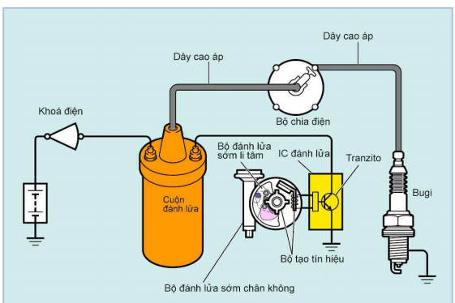

Hình 1: Sơ đồ nguyên lí hoạt động HTĐL

  - Phân loại
Hiện nay hầu hết các loại ô tô đều được trang bị HTĐL bán dẫn vì loại này có ưu thế là tạo được tia lửa mạnh ở điện cực bugi, đáp ứng tốt ở các chế độ làm việc của động cơ, tuổi thọ cao … Qua quá trình phát triển, HTĐL được chế tạo, cải tiến với nhiều loại khác nhau, có thể chia làm 2 loại chính:
- HTĐL bán dẫn điều khiển trực tiếp: Có vít điều khiển – Không có vít điều khiển
- HTĐL điều khiển bằng kĩ thuật số (ECU)
- Nội dung chính
  - HTĐL bán dẫn có vít điều khiển
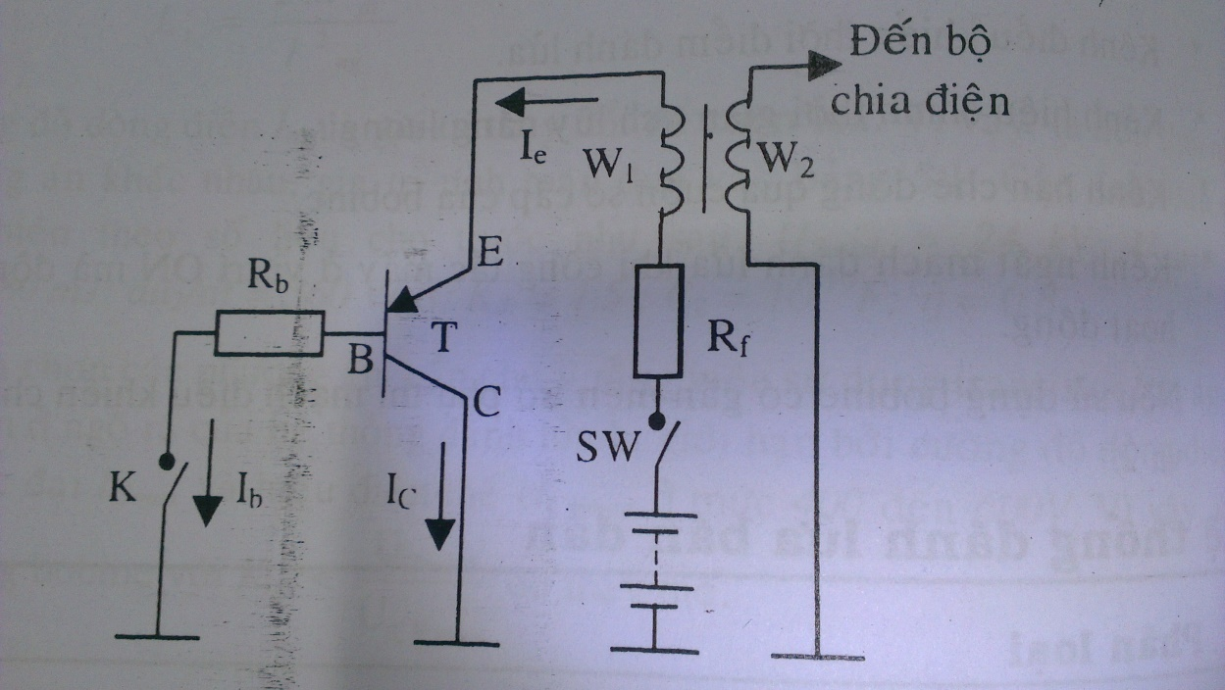
HTĐL bán dẫn có vít điều khiển hiện nay rất ít được sản xuất. Tuy nhiên, ở Việt Nam vẫn còn nhiều loại xe cũ trước kia có trang bị hệ thống này.

Hình 2: Sơ đồ HTĐL bán dẫn có vít điều khiển

So với HTĐL thường, HTĐL bán dẫn có tiếp điểm có nhiều ưu điểm, đặc biệt là đảm bảo được tia lửa điện có năng lượng lớn ở tốc độ cao. Tuy nhiên, do dòng qua vít quá nhỏ không thể xảy ra quá trình tự làm sạch nên phải thường xuyên chùi vít bằng xăng. Sự mài mòn cơ học của vít cũng là một nhược điểm của loại HTĐL này.
Trên thực tế, sơ đồ của HTĐL bán dẫn có tiếp điểm phức tạp hơn. Để sử dụng transistor công suất loại NPN, người ta có thể sử dụng 2 transistor như của hãng Motorola, hoặc loại TK102 với transistor loại PNP.
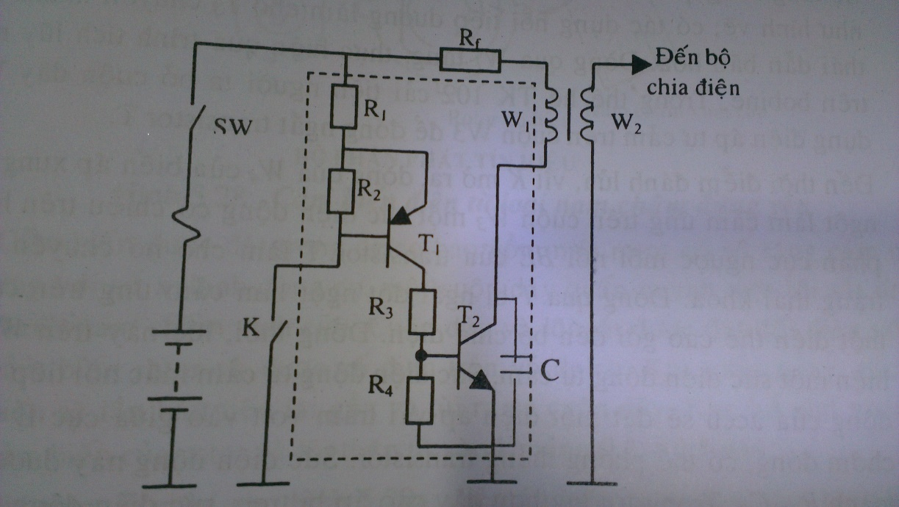

Hình 3: Sơ đồ HTĐL của hãng Motorola

  - Hệ thống đánh lửa ECU
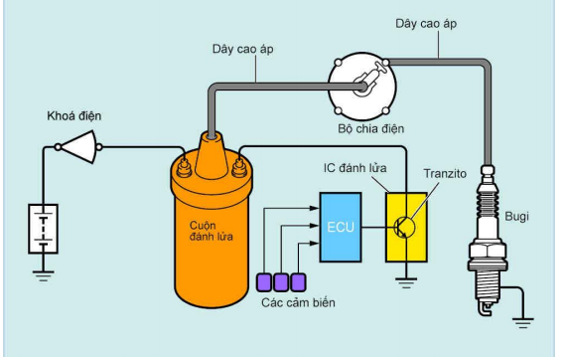

Hình 4 Sơ đồ HTĐL có ECU điều khiển
Trong hệ thống đánh lửa này không sử dụng bộ đánh lửa sớm ly tâm và chân không, mà thay vào đó thời điểm đánh lửa sẽ đo ECU điều khiển.

  - Cảm biến đánh lửa
Trong HTĐL bán dẫn có vít điều khiển, cảm biến đánh lửa sẽ thay thế vít điều khiển và làm nhiệm vụ tạo ra hoặc làm mất tín hiệu điện áp hoặc tín hiệu dòng điện vào đúng thời điểm đánh lửa để gửi về Igniter điều khiển các transistor công suất đóng hoặc mở. Thông thường, trong HTĐL người ta thường dùng cảm biến Hall, cảm biến điện từ, cảm biến quang, cảm biến từ trở, trong đó 3 loại đầu là phổ biến nhất. Ngoài công dụng phát tín hiệu, các cảm biến này còn có thể dùng để xác định số vòng quay động cơ, vị trí cốt máy, thời điểm phun của kim phun.

Hình 4: Cảm biến điện từ loại nam châm đứng yên

Cảm biến được đặt trong delco bao gồm 1 cuộn rotor có số răng cảm biến tương ứng với số xylanh động cơ, 1 cuộn dây quấn quanh 1 lõi sắt từ cạnh 1 thanh nam châm vĩnh cửu. Cuộn dây và lõi sắt được đặt đối diện với các răng cảm biến rotor và được cố định trên vỏ delco. Khi rotor quay, các răng cảm biến sẽ lần lượt tiến lại gần và lùi ra xa cuộn dây. Khi răng cảm biến của rotor đối diện với lõi thép, độ biến thiên của từ trường bằng 0 và sức điện động trong cuộn cảm biến nhanh chóng giảm về 0. Khi rotor ra xa lõi thép, từ thông qua lõi thép giảm dần và sức điện động xuất hiện trong cuộn dây cảm biến có chiều ngược lại. Sức điện động sinh ra ở 2 đầu cuộn dây cuộn cảm biến phụ thuộc vào tốc độ của động cơ.
Khe hở nhỏ nhất giữa răng cảm biến rotor và lõi thép từ khoảng 0,2 – 0,5 mm. Ở chế độ khởi động, sức điện động phát ra rất nhỏ, chỉ khoảng 0,5 V. Ở tốc độ cao có thể lên đến vài chục Volt.
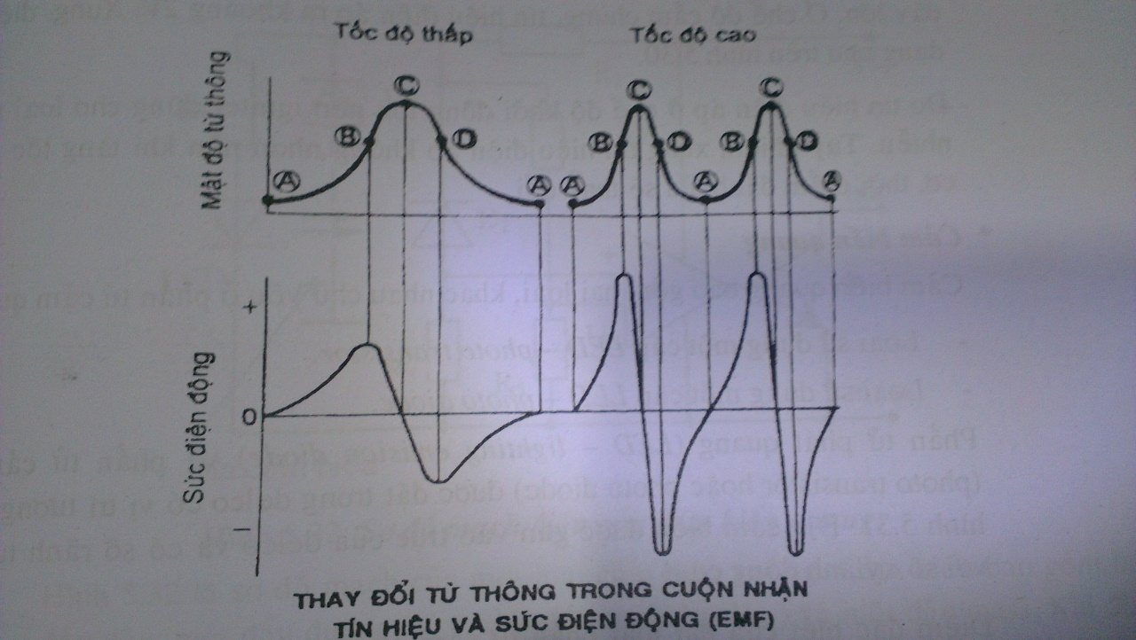

Hình 5: Thay đổi từ thông trong cuộn nhận tín hiệu và sức điện động

Cảm biến điện từ loại nam châm đứng yên có ưu điểm là rất bền, xung tín hiệu có dạng nhọn nên ít ảnh hưởng đến sự sai lệch về tiếp điểm đánh lửa. Tuy nhiên, xung điện áp ra ở chế độ khởi động nhỏ, vì vậy ở đầu vào của Igniter phải sử dụng transistor có độ nhạy cao và phải chống nhiễu cho dây tín hiệu.

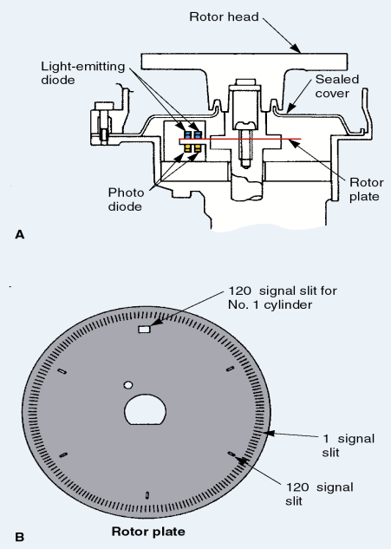
HTĐL bán dẫn sử dụng cảm biến điện từ được sử dụng phổ biến trên các loại xe ô tô vè nó có cấu tạo khá đơn giản, dể chế tạo và ít hư hỏng. Nó được sử dụng chủ yếu trên các xe Nhật.

- TÀI LIỆU THAM KHẢO
[1]. Tài liệu đào tạo công ty Toyota Việt Nam, 2013.
[2]. Tài liệu đào tạo công ty Ford Việt Nam, 2011.
[3]. Đỗ Văn Dũng, Giáo trình Động cơ đốt trong 1, Đại học Sư Phạm Kỹ Thuật, 2011.
[4]. Russell Krick, Modern Automotive Technology, The Goodheart-Willcox Co., Inc, 2010.

